Projekt BEREMO SKUPAJ
v tretjem Nacionalnem mesecu skupnega branja
8. september–11. oktober 2020
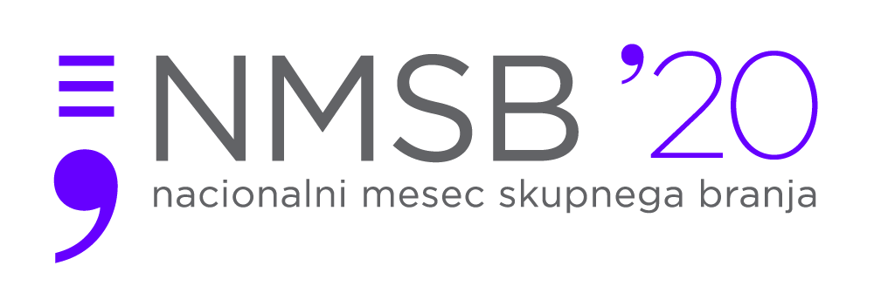
Tudi v šolskem letu 2020/21 se bomo pridružili evropski bralni kampanji EUReads (Evropa bere), ki povezuje že obstoječe bralne aktivnosti po vsej Evropi z namenom dviga zavesti o pomembnosti izobraževanja in pismenosti v zgodnjem otroštvu. Skupni cilj kampanje je dati vsakemu državljanu možnost postati bralec in polno sodelovati v evropski družbi. Zaveza o aktivnem podpiranju prizadevanja za boljšo pismenost je bila podpisana 9. septembra 2019 na nacionalnem strokovnem posvetu Bralnega društva Slovenije, uradnem začetku NMSB 2019.
Na naši šoli se bo vsak učitelj posebej pri svojem predmetu z učenci posvetil branju (tihemu ali glasnemu). Svoje bralno-spodbujevalne aktivnosti bomo razvijali celo leto, še posebej pa v mesecu skupnega branja.
Prosimo tudi vas, dragi starši, da vse svoje znanje in veselje, povezano s knjigami in branjem, ki ga imate, delite s svojimi otroki.
Vodja projekta na šoli: Hermina Videnič

